REQUERIMENTO Nº 413/2020

Requer Informações referentes a Indicação 3321/2019 que sugere a revitalização do calçamento em área publica na Rua Santa Bárbara ao lado do nº 1621 em toda a extensão. (Fotos anexas).

Senhor Presidente,
Senhores Vereadores,

CONSIDERANDO que, em Outubro de 2019 protocolamos a Indicação de nº 3321 sugerindo a revitalização do calçamento em área publica na Rua Santa Bárbara, ao lado do nº 1621 em toda a extensão,

CONSIDERANDO que, visto que ate o momento nada foi feito, voltamos a ser duramente cobrados, pois, segundo os solicitantes o calçamento danificado causa muitos transtornos e riscos de acidentes principalmente com idosos, além de favorecer a proliferação de animais peçonhentos..

REQUEIRO que, nos termos do Art. 10, Inciso X, da Lei Orgânica do município de Santa Bárbara d’Oeste, combinado com o Art. 63, Inciso IX, do mesmo diploma legal, seja oficiado Excelentíssimo Senhor Prefeito Municipal para que encaminhe a esta Casa de Leis as seguintes informações:

- Esta no cronograma da administração a reforma desse calçamento?

- Caso positivo, quando será executado?

- Caso negativo e mediante a necessidade existe a possibilidade de ser feito?

- Caso positivo, em quanto tempo?

- Outras informações que julgar necessárias?

Plenário “Dr. Tancredo Neves”, 06 de Outubro de 2020.

José Luís Fornasari

“Joi Fornasari”

-Vereador-

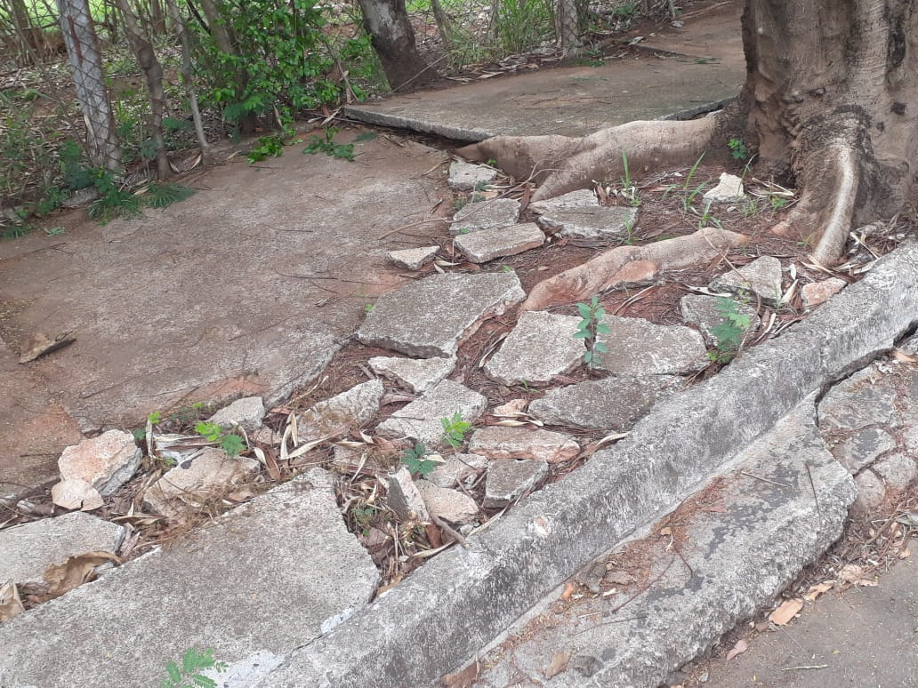

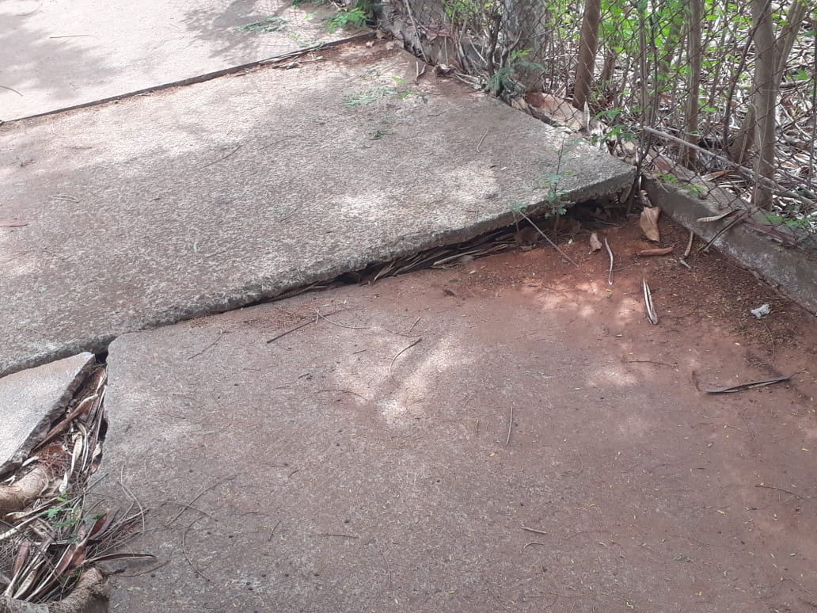

Requer Informações referentes a Indicação 3321/2019 que sugere a revitalização do calçamento em área publica na Rua Santa Bárbara ao lado do nº 1621 em toda a extensão.

